Praktikum Linienroboter

Teil 1.1: „Licht Folgen“

Version 1, 06.01.2022

Als nächstes soll der Roboter dem Licht einer Taschenlampe folgen können. Dafür nutzen wir die Fotowiderstände. Man nennt diese Bauteile auch LDR („Light Dependent Resistor“). Das ist also ein Widerstand, dessen Widerstandswert lichtabhängig ist. Je mehr Licht auf den Fotowiderstand fällt, umso kleiner ist der Wert.

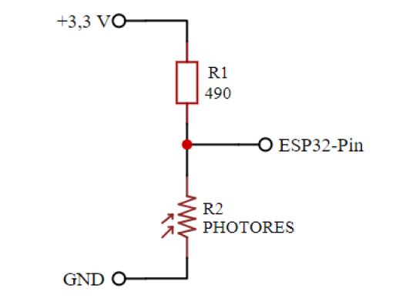

U

3,3 V

Auf der Platine ist der Fotowiderstand in einem Spannungsteiler mit einem 470 Ω Widerstand. Die Gesamtspannung, die über den beiden Widerständen abfällt, ist immer gleich. Aber wenn sich der Widerstandswert des Fotowiderstands ändert, ändert sich auch die Teil-Spannung U, die darüber abfällt. Diese Spannung liegt am Eingang des ESP32 an. Die Veränderung können wir also wieder, wie bei dem Potentiometer aus den Aufgaben in Teil 1, über einen analogen Eingang auswerten.

Lassen Sie sich die Werte der Sensoren zunächst im Seriellen Monitor ausgeben und schauen Sie, wie sich die Werte verändern, wenn sich die Helligkeit verändert. Zum Steuern des Roboters mit einer Taschenlampe sollten Sie in einen abgedunkelten Raum gehen. Das Tageslicht durch Fenster ist viel stärker als das einer Taschenlampe, Ihr Roboter würde sonst also immer in Richtung Fenster fahren.

Wie können Sie Ihren Roboter programmieren, sodass er Licht folgt?

Hinweis: Arbeiten Sie nicht mit konkreten „Zahlen-Werten“, sondern mit prozentualen Abweichungen bzw. Veränderungen.